Собянин: Таганско-Краснопресненская линия получит новые вагоны в этом году
26.02.2016
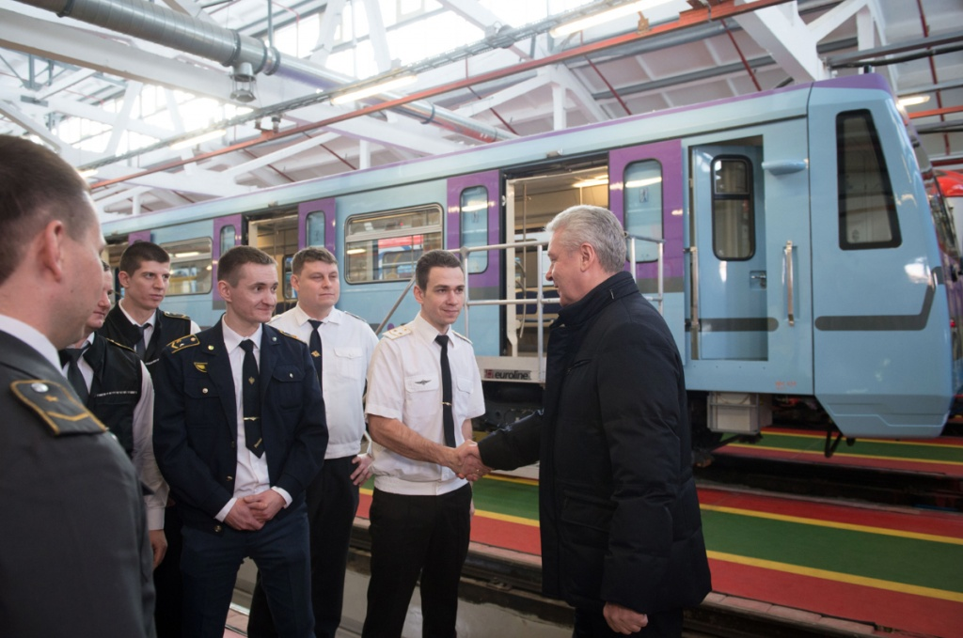
Сергей Собянин посетил электродепо «Выхино». В ходе осмотра станции и встречи с работниками мэр Москвы познакомил сотрудников метрополитена с тем, что московский метрополитен активно выполняет программу обновления парка вагонов.

«Московское метро считается по праву лучшим в мире. Но, тем не менее, проблем более чем достаточно. Одна из главных проблем - это морально устаревший подвижной состав, некоторые вагоны ходят по 20, 30 и более лет. Поэтому мы в последние годы реализуем программу обновления подвижного состава. И он уже заменен более чем на треть», - сказал мэр Москвы.

В речи Сергея Собянина было отмечено, что есть актуальная задача по проектированию и выпуску поездов нового поколения, которые должны с комфортом перевозить жителей и гостей Москвы. Они должны качественно превосходить поезда предыдущего поколения по многим параметрам. «И со следующего года в московское метро будет поступать именно такой поезд, повышенной комфортности, повышенной вместимости, и совершенно другой энергоемкости. Энергоэффективность этого поезда будет на 40% лучше предыдущего», - добавил С.Собянин.

Заместитель мэра, руководитель департамента транспорта и развития дорожно-транспортной инфраструктуры Максим Ликсутов заявил, что московский метрополитен первым в России перешёл на закупку вагонов по Контракту жизненного цикла. По данному контракту будут поставляться вагоны 765-ой серии. «Вагоны, которые делает «Трансмашхолдинг» не имеют мировых аналогов. Они на 22 тонны легче и за счет этого на 40% облегчается нагрузка на пути и на рельсы. Он менее энергоемкий, то есть мы на 40% сократим потребление электроэнергии. Свет более комфортный для пассажиров, там применен климат-контроль. Дверные проемы на 15% шире, это позволяет одновременно входить и выходить пассажирам быстрее», - отметил М.Ликсутов. Вагоны появятся на Таганско-Краснопресненской линии с февраля 2017 г., а полное обновление подвижного состава метрополитена Москвы планируется в 2018 году.

Немного подробней о качестве вагонов 765 серии. Помимо общих улучшений, есть еще одна немаловажная деталь. Вагоны этой серии будут полностью приспособлены к размещению в них маломобильных групп населения. Вагоны уже подверглись тестированию людей, которые передвигаются в инвалидных колясках. В докладе М.Ликсутова прозвучала статистика о том, что группой, которая тестировала въезды, выезды и размещение в макете вагона людей в колясках дала около 100 замечаний. Естественно, все они будут учтены в техническом задании нового подвижного состава.

Адрес страницы: http://novokosino.mos.ru/presscenter/news/detail/2554316.html
Управа района Новокосино города Москвы

